**Выгрузка альбомов из ВКонтатке в файл excel для последующей загрузке в 1С**

1. Запускаем программу «1_Загрузка_из_VK_в_1C.py»

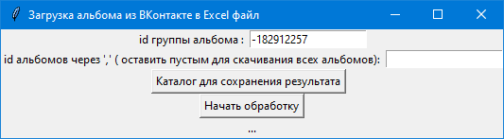

Можно изменить id группы, по умолчанию уже выставлен правильный.

Можно указать один альбом для выгрузки, по умолчанию выгружаются все альбомы.

Каталог для сохранения результата можно не менять, по умолчанию выгружается в каталог File.

Нажимаем «Начать обработку»

1. Загружаются все альбомы из указанной группы.
2. При обработки информации могут быть ошибки. Их можно проверить в каталоге Errors.

Там находятся файлы с название альбомы (например «ЗИМА_(верхняя_одежда).txt»), кторый содержит ошибки в этом альбоме.

1. Обычно ошибки связаны с составом ткани.

Для правильной обработки все возможные варианты состава должны быть занесены в файл split_markers.txt.

1. После окончания обработки можно проверить итоговый файл _VK_1C.xlsx в каталоге File.

**Загрузка данных из альбома в ВКонтакте**

1. Настройка импорта – ВАЖНО Контроль унимкальности - Артикул и наименование

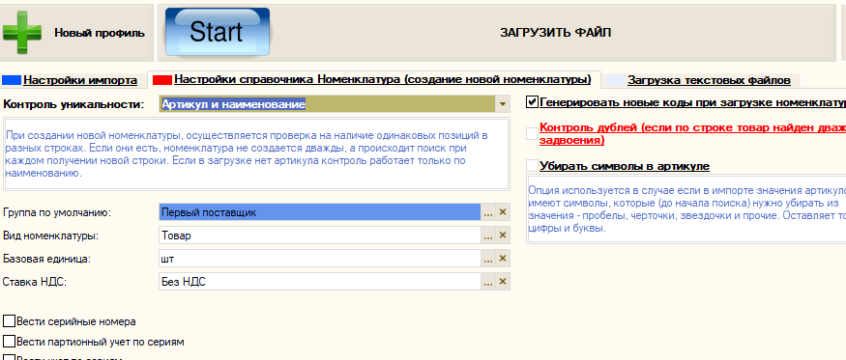

1. Start – загрузить файл. Авто настройка и руками проставит нужные поля

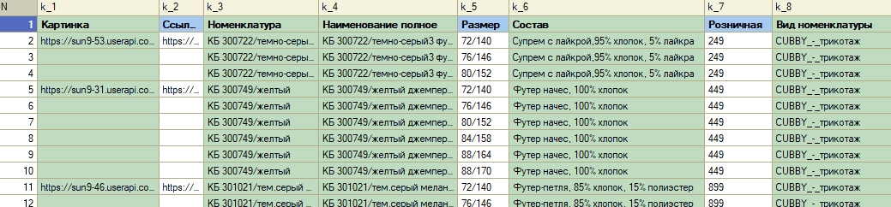

1. Настройка колонок

* Ариткул в 1С загружать будем . Есть ограничение в 25 символов
* Наименование и Наименование полное
* Номенклатурная группа – это название альбома в ВКонтакт
* Обязательно в комментарии – Большое фото для последующей выгрузке назад ВКонтакт
* Состав

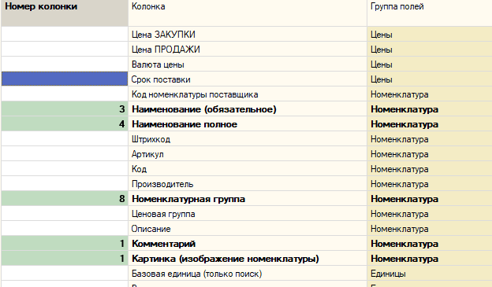



1. Настройка поиска – Справочник: поиск по наименованию

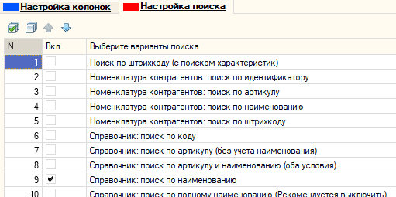

1. Выполнить импорт. Важно чтобы были правильно заполнены «Повторные совпадения»

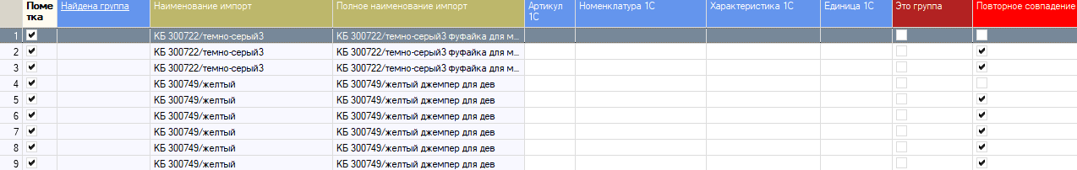

1. Загрузить новую номенклатуру

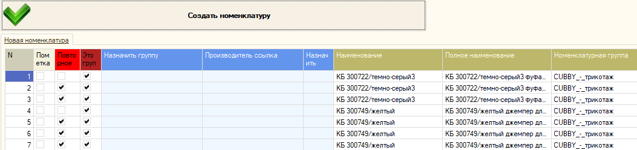

* 1. Контроль уникальности – Артикул и Наименование
  2. Вести учет по характеристикам

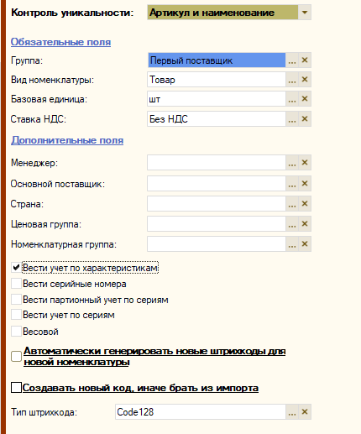

Создать номенклатуру

1. Загрузка свойств

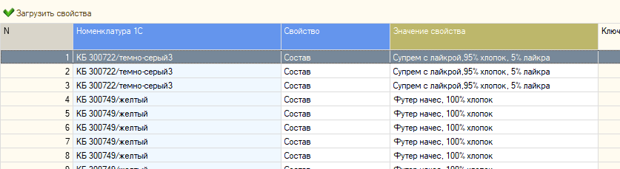

1. Загрузить картинки – Скачать картинки

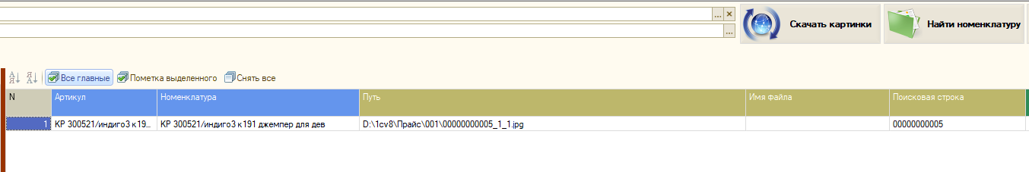

Выполнить загрузку

Этап «Загрузка данных из альбома в ВКонтакте» скорее всего, нужно будет делать один раз. Для начала

работ с хранением товара и их изображением из альбомов в ВКонтакте.

После выполнения этого этапа мы в 1С получаем

1. Все товары из альбомов в ВКонтакте
2. Заполнены Номенклатурные группы товаров – название альбома в ВКонтакте
3. Список Состава для каждого товара
4. Изображение товара и ссылка на файл с изображением в интернете
5. Размеры / Цены мы на этом этапе не загружаем.

Эта информация будет загружена на следующих этапах – Загрузка прайс-листа поставщика

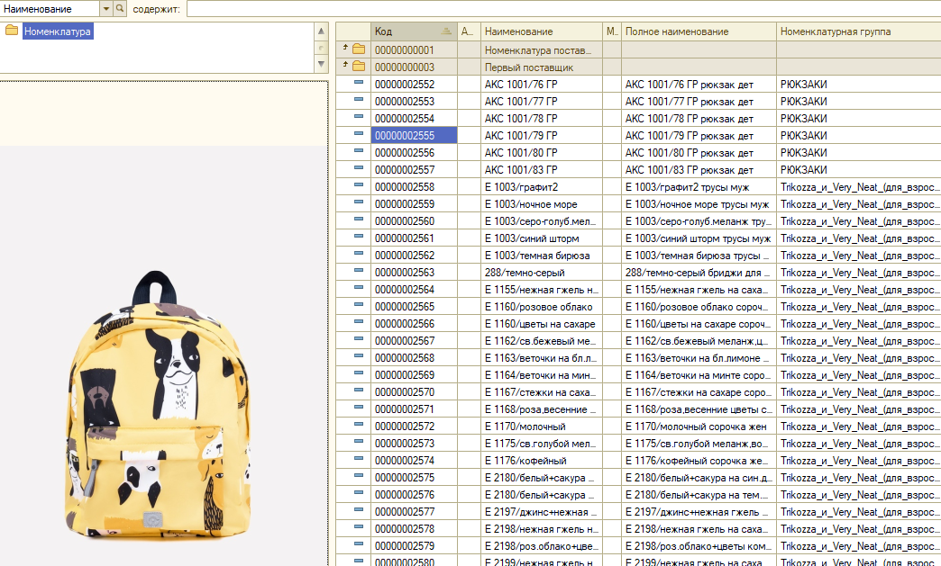

**Загрузка прайс-листа поставщика**

1. Предварительная обработка прайс-листа поставщика. Запускаем программу «2_Обработка_прайса.py»
2. Выбираем нужный прайс-лист

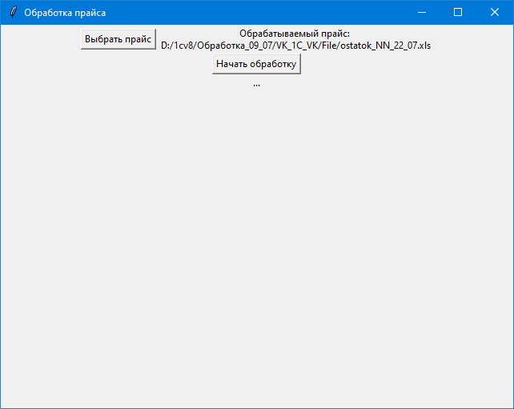

1. «Начать обработку» - указываем имя файла, для последующей загрузки в 1С

Например – «Прайс_24_07_в1С»

1. Загружаем сформированный файл в 1С.

Загрузку делаем аналогично загрузки в 1С данных из ВКонтакта

1. Настройки данных для загрузки

- Цена Закупки / Продажи

- Штрих код

- Номенклатурная группа – Новые товары поставщика

- Размеры

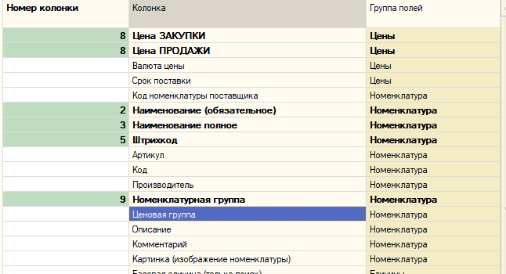



1. Выполнить импорт
2. Загрузить новую номенклатуру

Сформирован список товаров, которых нет в 1С. Мы их записываем в 1С.

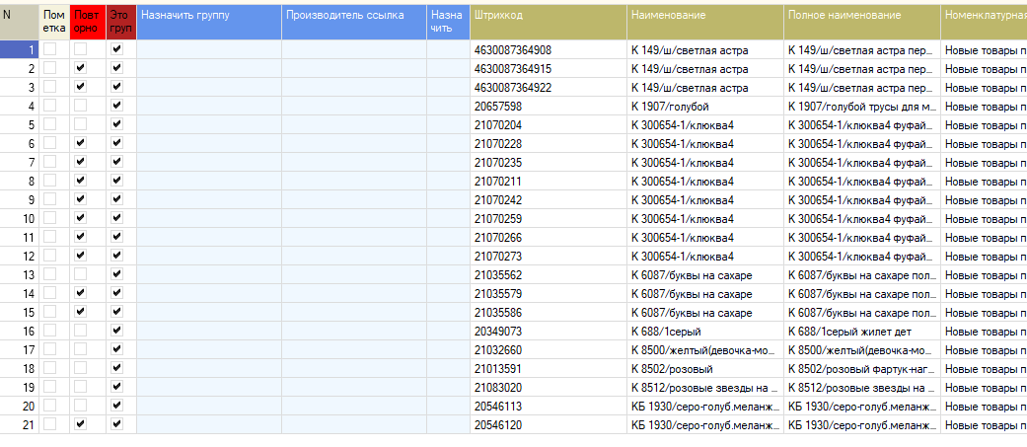

1. Загрузка характеристик. Загружаем размеры

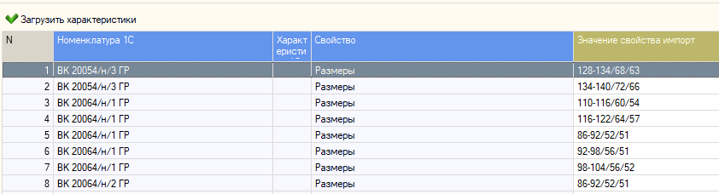

1. Установка цен номенклатуры

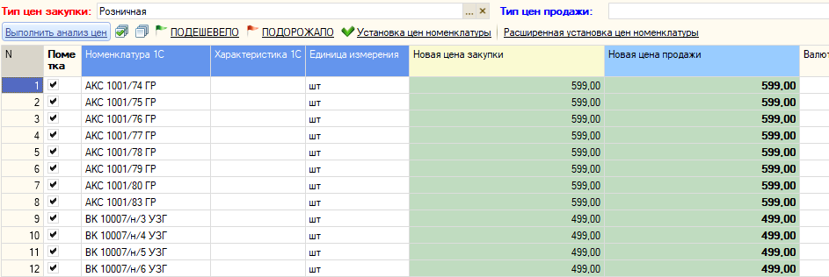

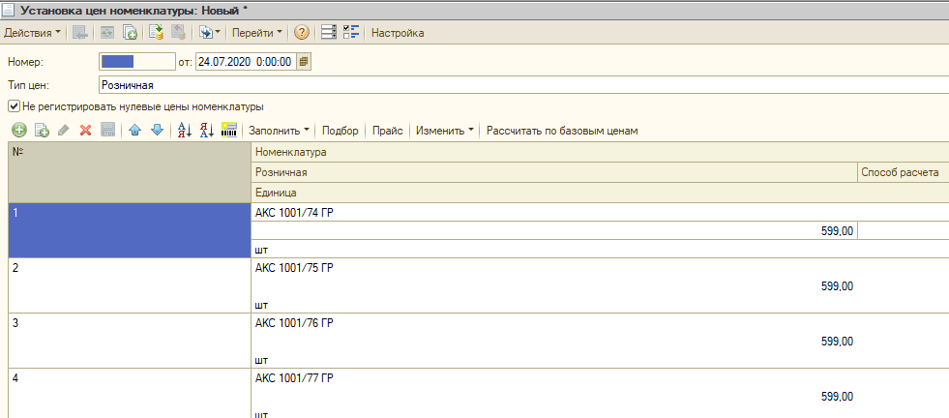

Провести документ

1. Итоги загрузки Прайс-листа поставщика

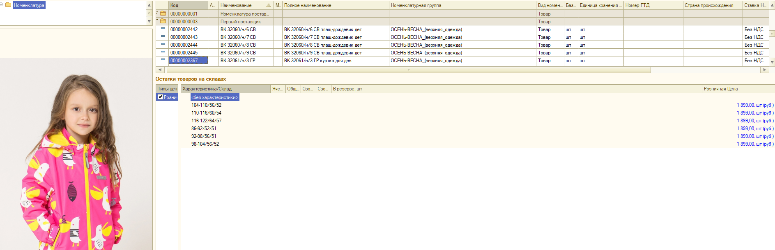

1. Аналогичным образом можно загрузить другие прайс-листы поставщиков

При этом новые цены будут добавляться к существующим ценам.

Если будет новая цена по товару с существующим размером, новая цена скорректирует старую цену.

**Выгрузка файла для загрузки в альбом ВКонтакт**

1. Мегапрайс – Расширенный прайс-лист компании – Сформировать

Формируется список товаров, у которых имеются цены.

Если у товара нет цены, он в выгрузку не попадает.

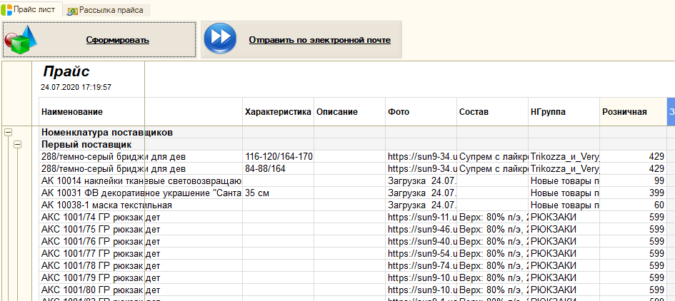

1. Выгружается следующая информация о товаре

- Полное наименование товара

- Характеристика товара – Размер товара

- Ссылка на изображение товара

- Состав товара

- Номенклатурная группа – Название Альбома в ВКонтакте

- Цена товара

1. Встать на сформированный прайс

Файл – Сохранить как – Тип файла Лист Excel2007 xlsx – «Выгрузка в ВК.xlsx»

Этот файл необходим для загрузки товара в ВКонтакт

**Загрузка в альбом ВКонтакт**

Используем программу «3_Загрузка_из_1С_в_VK.py». Запускаем.

Программа открывает файл с именем «Выгрузка в ВК.xlsx»

Загружает товары из этого файла в альбом «___»

**Алгоритм определения Наименования товара, Полного наименования, Размера товара**

**Используется при обработке файла из ВКонтакте и ПрайсаПоставщика**

Не используем Артикула, по причине, что разщмер этого поля – 25 символов. Есть товар Наименонвание которого более 35 симвлов.

Увеличивал в Конфигураторе размер реквизита Артикул. Это не помогло. Это поле обрезается где-то при обработке в МегаПрайс.

1. Из файла берем Название товара «ВК 30070/1 ГР куртка для мал р 104-110/56/52»
2. Наименование полное товара - текст до подстроки « р » «ВК 30070/1 ГР куртка для мал»
3. Размер товара - текст после подстроки « р » «104-110/56/52»
4. Наименование товара – строка из Полного наименования до текста с типом товара (например куртка)

«ВК 30070/1 ГР»

1. Файл art_markers.txt - список типов товаров, его можно пополнять при необходимости

**Загрузка в 1С альбома из ВКонтакта**

1. Уникальность Наименование товара
2. Наименование товара , Наименование полное товара, Фото товара
3. Адрес фото товара в Комментарии, чтобы потом выгружать фото товара в ВКонтакт
4. Состав загружать Состава товара нет в прайсе
5. Номеклатурная группа Название альбома в ВКонтакте
6. Размеры не грузить Актуальные размеры добавятся на этапе загрузки прайса
7. Цены не грузить Актуальные цены добавятся на этапе загрузки прайса

**Загрузка в 1С ПрайсаПоставщика**

1. Уникальность – Наименование товара
2. Наименование товара , Наименование полное товара
3. Список размеров / Штрихкод / Код поставщика (?)
4. Удаляем старые цены и Загружаем новые цены продажи.
5. Обновляем наименование (?)
6. После загрузке, корректируем цены продажи товара (?)

**Для загрузки альбомов в ВК используется расширенный прайс лист, который формируем в 1С**

1. Выгружаются все товары, которые имеют цену продажи
2. Наименование товара
3. Состав товара
4. Список размеров
5. Номеклатурная группа Название альбома в в ВКонтакте
6. Адрес фото товара Комментарий в 1С

Не удалось записать ШК 21073441 по КР 5582/белый,темный минт к239 шт Code128

К 1145/крапинка на розовой вишне сорочка для дев

